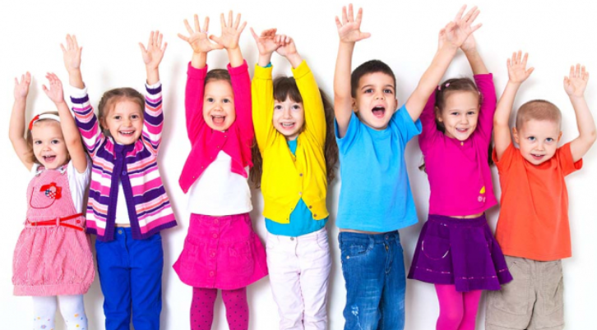

Консультація для батьків та педагогів
«Психологічні хвилинки для дітей»

Важкі потрясіння останніх десятиліть: збільшення кількості техногенних катастроф, природних руйнувань, поява нового виклику для людства – пандемії, збройна агресія російської федерації та оголошення в Україні воєнного стану, актуалізують потребу мінімізувати втрати та завдану шкоду, підтримати людей у непрості моменти їхнього життя, тому психосоціальна підтримка постраждалих є пріоритетним та невідкладним завданням.
Щоб звести до мінімуму руйнівні наслідки травмівних ситуацій, сприяти збереженню психічного здоров’я, необхідна психологічна допомога та психологічна підтримка постраждалих, як в умовах екстремальної/надзвичайної ситуації, так і після повернення із зони ризику.
Фізичні та емоційні стани людини взаємопов'язані, і тому наділені здатністю взаємовпливу один на одного. У кожної людини під час напружених емоційних станів змінюється міміка, темп мовлення, з'являється метушливість, змінюється дихання, пульс, колір обличчя, можуть з'явитися сльози. Особливо гостро реагують діти. Регулярне виконання комплексу фізичних та дихальних вправ робить дитину більш спокійною, врівноваженою, а також дозволяє дитині краще зрозуміти свої почуття. В результаті дитина володіє собою, контролює свої деструктивні емоції і дії, справляється зі стресом та його наслідками.
Універсальною формою психологічної підтримки є психологічні хвилинки, які можна застосовувати з людьми різного віку, починаючи з дошкільнят, та використовувати і для самодопомоги. Систематичність їх виконання, різноманітність, доступність зможуть допомогти малюкам подолати свою тривогу, страх, неспокій, агресію та налаштувати оптимістичне світосприйняття. Планувати та проводити психологічні хвилинки можна по декілька разів на день, вранці, в обідній час, ввечері, або перед сном. Якщо дозволяють погодні умови, їх можна провести під час прогулянки, де особливо корисним буде поєднання рухів і дихання свіжим повітрям.
Запропоновані психологічні хвилинки спрямовані на стабілізацію позитивного психоемоційного стану кожної дитини, переключення на власні відчуття, чуттєве розвантаження та позитивну діяльність всього дитячого організму. А також дієву користь вони принесуть і самим батькам. Тож робіть їх разом зі своїми дітьми та будьте здоровими оптимістами!

Психологічні хвилинки
(дорослі виконують разом з дітьми)

1. Емоційна вправа «Привіт Я!»
Сідаємо зручно, відчуваємо комфорт, починаємо гладити ніжно долонями свою голову, промовляючи: «Привіт, моя голівонька, привіт, моя хороша». Потім, погладжуємо щічки, говорячи: «Привіт, мої щічки, такі ніжні та гарненькі». Потім продовжуємо в такому ж дусі з вухами, шиєю, плечима, спиною, животом, ногами, колінами, стопами, не забуваючи говорити компліменти своєму тілу.

2. Дихальна вправа «Свічка-квіточка».
Сядемо зручно. Тримаємо зігнуті в ліктях руки, долонями доверху перед собою та уявимо, що в одній долоні тримаємо квітку, гарну, запашну, а в іншій тримаємо свічку, яка горить. Спочатку видихом загасимо свічку в одній долоні, а потім вдихаємо аромат квітки носиком, повільно, з насолодою, затримуємо дихання і знову загасимо свічку повільним потужним видихом через ротик, зупинилися.
Повторимо декілька разів.

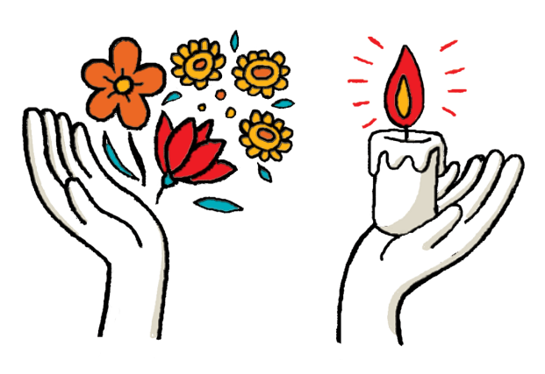

3. Візуальна дихальна вправа «Морська зірка».
Поглянемо на малюнок. На ньому ми бачимо зображення морської зірки. А ще умовні позначення: прапорець – початок вправи, сині стрілки – вдихи, зелені стрілки – видихи, червоні квадрати – зупинки.
Отже, знаходимо прапорець, видихаємо повітря, зупиняємось, потім робимо глибокий вдих, зупиняємось, після цього видихаємо повітря (видих у 2 рази довший за вдих). І так продовжуємо навколо всіх щупалець морської зірки.

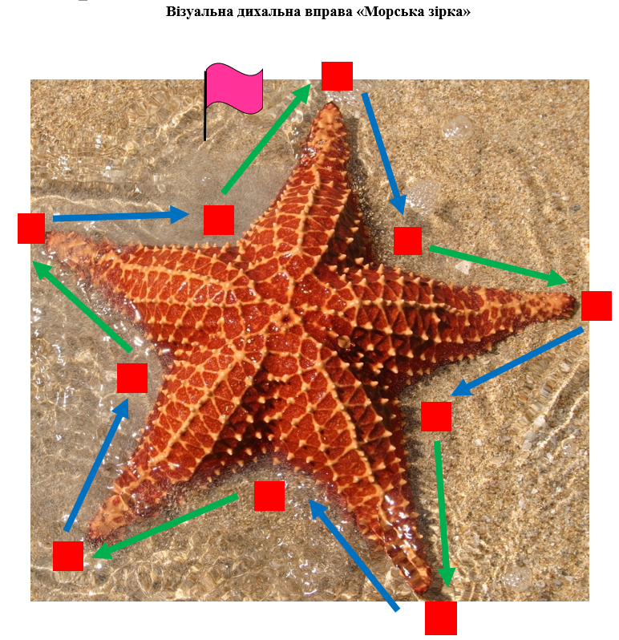

4. Дихально-тілесна вправа «Смачний сніданок».
Кожний день ми починаємо зі смачного сніданку. Зараз ми зваримо спагеті. Уявимо, що ми довгі спагеті. Станемо прямо, ноги разом, піднімаємо руки вгору, долоня до долоні – робимо великий вдих через ніс. Тепер кладемо спагеті варитися в гарячу воду – ми починаємо плавно присідати, роблячи хвилясті рухи тілом із сторони в сторону та повільно видихаючи повітря (повторюємо 2 рази), а потім при повторі рухи робимо вперед-назад (повторити 2 рази).
Ми посмакували спагеті і на нас чекає солодке какао.
Сідаємо, беремо в руки уявні чашки з гарячим какао. Вдихаємо повітря через ніс, відчуваємо аромат запашного какао та студимо повільними видихами наше какао, щоб воно не вилилось з чашки (повторити декілька разів).

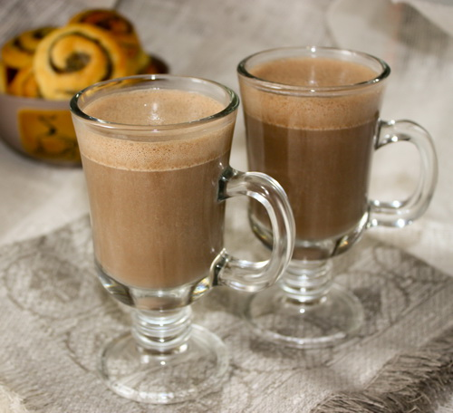
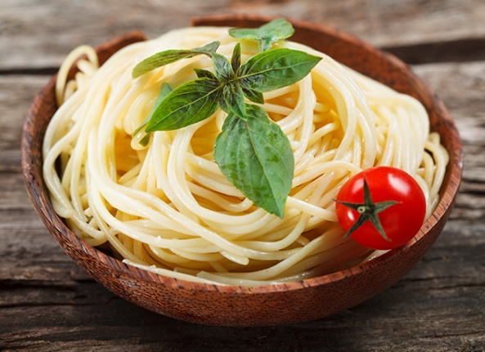

5. Дихальна гра «Мильні бульбашки».
Стискаємо кулачок, приставляємо його до губ, уявляємо, як через кулачок, ми видуваємо одну велику мильну бульбашку або багато маленьких. Робимо повільний і довгий вдих носом, зупиняємо дихання, а потім видуваємо через рот – один великий і довгий видих або декілька маленьких видихів. Уявляємо, які красиві різнокольорові бульбашки летять за вітром.



6. Візуальна дихальна вправа «Банан».
Поглянемо на малюнок. На ньому ми бачимо зображення банана. А ще умовні позначення: прапорець – початок вправи, синя стрілка – вдих, зелена стрілка – видих, червоні квадрати – зупинки.
Отже, знаходимо прапорець, видихаємо повітря, зупиняємось, потім робимо глибокий вдих, зупиняємось, після цього видихаємо повітря (видих у 2 рази довший за вдих). І так починаємо вдихати повітря на рахунок 1,2, зупиняємось, видихаємо на рахунок 1,2,3,4 – повторили ще раз. А тепер вдихаємо на рахунок 1,2,3, зупиняємо дихання, потім видихаємо та лічимо 1,2,3,4,5,6. Повторимо ще раз. І на останок, якщо неважко, намагаємось вдихнути повітря на рахунок 1,2,3,4, зупиняємо дихання, потім повільно видихаємо на рахунок 1,2,3,4,5,6,7,8.

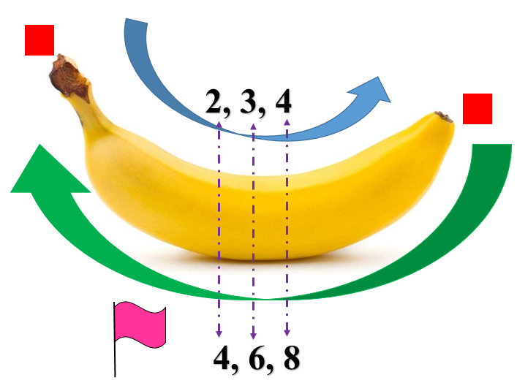

7. Ресурсна вправа «Смаки та аромати».
Дорослий каже дитині:
- Зараз сядемо зручно, закриємо очі. Я буду називати різноманітні предмети, а ти відчуй їх смак, можеш показати відчуття за допомогою міміки. І так, розпочинаємо: полуниця, малина, морозиво, лимон, улюблена цукерка, цибуля, морква, персик, кавун, часник, молоко, шоколад.
Відкрий очі і скажи, який смак тобі найбільше сподобався?
А тепер знову закрий очі, роби повільні вдихи, коли будеш відчувати запахи уявних предметів, речей, що я називатиму. І так, починаємо, вдихнули аромат троянди, апельсину, свіжої трави, борщу, сміттєвого баку, лілії, весняного лісу, ніжного моря.
Відкрий очі і скажи, який аромат найбільше сподобався?
А тепер скажи, а чи можна уявити смак і аромат жовтого кольору, блакитного неба, яскравого сонечка? Які смаки та запахи вони тобі нагадують?

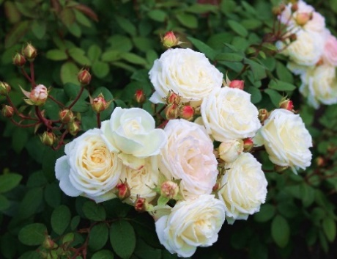

8. Тілесна вправа «Лимон».
Уявимо, що ми зриваємо лимони руками з дерева, потім міцно стискаємо долоні, ніби вичавлюємо лимонний сік у чашку, як можна довше стискаючи кулак. Потім викидаємо шкірку від лимонів та потрясемо руками.
(Можна виконувати вправу сидячи або стоячи).
Повторимо декілька разів, поки не наповниться чашка соком.

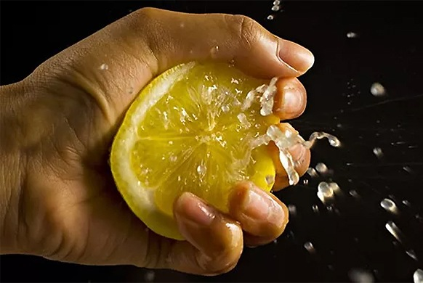

9. Візуальна дихальна вправа «Кульбабка».
Поглянемо на малюнок. На ньому ми бачимо зображення кульбаби. А ще умовні позначення: прапорець – початок вправи, синя стрілка – вдих, жовта стрілка – видих, червоні квадрати – зупинки.
Отже, знаходимо прапорець, видихаємо повітря, зупиняємось, потім робимо глибокий вдих, зупиняємось, після цього видихаємо повітря (видих у 2 рази довший за вдих). І так починаємо вдихати повітря на рахунок 1,2, зупиняємось, видихаємо на рахунок 1,2,3,4 – повторимо ще три рази і не забуваємо вдих робити через ніс, а видих через рот.

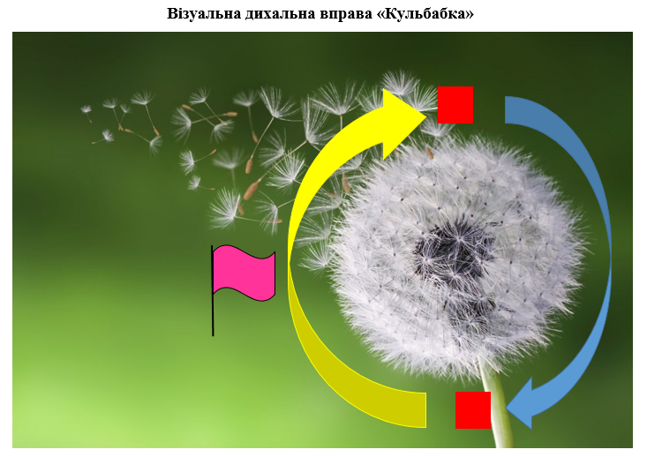
10. Дихальна гра «Метелик».
Уявляємо, що на наші долоні присів метелик, який притомився та замерз. Починаємо дихати на нього повільними і тихими подихами, зігріваючи та оберігаючи його. Метелик відпочив, зігрівся і хоче злетіти. Починаємо дихати активніше і потужніше. Ось метелик полетів, вдячно махаючи крильцями.
(Можна імітувати рухами рук політ метелика).



А ще перегляньте цікаві та корисні відеоролики. Зробіть разом зі своїми дітьми вправи та ігри для заспокоєння та зняття тривожності, які розташовані на моєму сайті.

Посилання:
Сайт практичного психолога Прищепи Т.І.: http://cajt-psihologa-prischepi-t-i.mozellosite.com

